

**Universidad de las Fuerzas Armadas ESPE**

**Departamento de Ciencias de la Computación**

**Aplicación de Sistemas Operativos**

**Nombre:** Freddy Leonel Pachacama **NRC:** 10035

**Fecha:** 21/06/2023

**Actividad 1 – 2P**

1. **Consultar 2 herramientas que faciliten la administración de Sistemas Operativos.**

* **Ansible:** Es una herramienta de automatización de código abierto que permite la administración y configuración de sistemas operativos de manera sencilla y eficiente, la cual utiliza lenguaje YAML para describir las configuraciones y tareas necesarias, lo que lo hace fácil de entender y mantener, permite gestionar la configuración de múltiples sistemas operativos de forma simultánea, también implementa actualizaciones, parches y realizar tareas de administración en servidores y equipos de red.

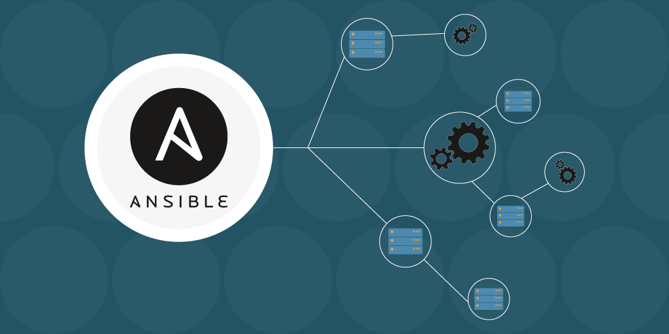

* **Puppet:** Es una herramienta de administración de configuraciones y automatización de infraestructuras. Permite gestionar la configuración de sistemas operativos de manera centralizada, lo que facilita la implementación y el mantenimiento de la infraestructura. Se puede definir el estado deseado de los sistemas operativos y aplicar cambios de forma automática y coherente en múltiples nodos, este proporciona una amplia variedad de módulos predefinidos y una sintaxis declarativa para definir configuraciones, lo que simplifica el proceso de administración de sistemas operativos.



1. **Describir 3 ventajas de uso de estas herramientas.**

* **Simplicidad y facilidad de uso:** No requiere conocimientos avanzados de programación y permite a los administradores definir y gestionar la configuración de sistemas operativos de forma intuitiva.
* **Escalabilidad y flexibilidad:** Pueden administrar desde un solo sistema hasta miles de nodos de manera simultánea.
* **Gestión Centralizada:** Se puede definir el estado deseado de los sistemas en un servidor central y aplicar cambios automáticamente en los nodos administrados.

**Bibliografía:**

*Ansible for beginners: Get started with IT automation*. (s/f). Educative: Interactive Courses for Software Developers. Recuperado el 21 de junio de 2023, de <https://www.educative.io/blog/ansible-for-beginners>

Wikipedia contributors. (2023, mayo 30). *Puppet (software)*. Wikipedia, The Free Encyclopedia. <https://en.wikipedia.org/w/index.php?title=Puppet_(software)&oldid=1157684836>